La Praluline
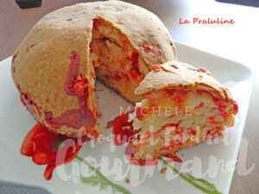 Pour 8 Croquants-Gourmands
- 175 g de farine
- 1 càc (3g) de levure sèche de boulanger ou 7 g de levure fraiche
- ½ càs (7 g) de sucre en poudre
- 35 ml (35 g) d'eau
- ½ càc de sel (3g)
- 2 gros œufs
- 90 g de beurre pommade
- 225 g de pralines roses

La plaque du four tapissée de papier cuisson
Préchauffage du four à 160°C
Mettre dans le bol du robot, la farine mélangée au sucre et à la levure.
Faire un puits et y verser l'eau, le sel et les œufs.
Pétrir avec la feuille pendant 5 minutes.
Ajouter le beurre et travailler encore la pâte pendant 5 minutes.
Verser la pâte qui est très molle dans un saladier.
Couvrir d'un papier film et mettre au réfrigérateur jusqu'au lendemain.
Concasser les pralines.
Lorsque la pâte est bien réfrigérée, l'étaler sur le plan de travail fariné
pour obtenir un petit carré d'environ 1,5 cm d'épaisseur.
Répartir les pralines sur toute la surface et les couvrir en
repliant les 4 coins de la pâte vers le centre.
Procéder comme pour une pâte feuilletée en étalant la pâte en un petit rectangle.
Ramener le 1/3 de la pâte sur le centre puis le 1/3 restant par-dessus.
Tourner la pâte d'¼ de tour et recommencer l'opération.
Reformer un carré et de nouveau plier les 4 coins vers le centre.
Tourner la pâte et façonner une boule en la faisant tourner entre les mains.
Déposer la brioche sur la plaque.
Couvrir et laisser lever au chaud pendant 2 heures ou comme moi dans le four chauffé à 35°C pendant 60 minutes.
Enfourner alors à 160°C pendant 25 minutes.
Retirer le cercle, monter la température à 180°C et laisser encore cuire 15 minutes.
Laisser refroidir sur une grille.

